25.11.2021r.
Temat dnia: Światowy Dzień Pluszowego Misia

- „Jak się dzisiaj czujesz?” Pokaż kciukiem swoje odczucia:
kciuk w górę – bardzo dobrze
poziomo – tak sobie
kciuk w dół – źle

- „Legenda o Pluszowym Misiu”, „Misie w przyrodzie”, „Bajkowe Misie”. Posłuchaj legendy o tym skąd pochodzi święto Pluszowego Misia oraz gdzie w przyrodzie możemy spotkać niedźwiedzie oraz w jakich bajkach misie są głównymi bohaterami.
https://youtu.be/pD-L_C0_ay8

Jakiego niedźwiedzia możemy spotkać w Polsce?
Jakie znacie jeszcze inne bajki, w których występują Misie?

CIEKAWOSTKA
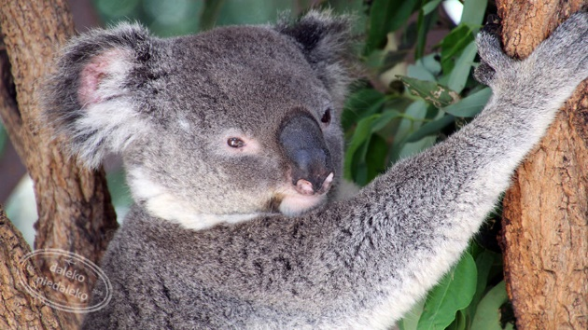
Koale to wcale nie są misie, choć często się tak o nich mówi. Wszystko dlatego, że wyglądają tak pociesznie, jak pluszowe misiowe przytulanki. Tak naprawdę jednak koale są torbaczami, czyli kuzynami kangurów, a z niedźwiedziami łączy je niewiele.

- „Złotowłosa i trzy misie” bajka dla dzieci
https://youtu.be/FsXHqwBfGto

Pytania do filmu:
- Dlaczego misie wyszły na spacer?
- Kto przyszedł do chatki misiów?
- Ile łóżek było w domku?
- Co zrobiła złotowłosa?
- Czego nie powinna była robić?
Morał bajki
Pamiętajcie dzieci, że nie można naruszać cudzej własności
czy wkraczać nieproszonym do czyjegoś domu.

- Zabawa ruchowa do piosenki Gummy Bear.
https://youtu.be/iKeatJK181Q

- Praca plastyczna „Mój Miś” – wydzieranka z kolorowego papieru lub gazety. Szablon misia do druku lub można samodzielnie narysować na kartce dowolnego misia. Następnie dziecko drze kartki gazety na małe kawałeczki i przykleja na szablonie misia.
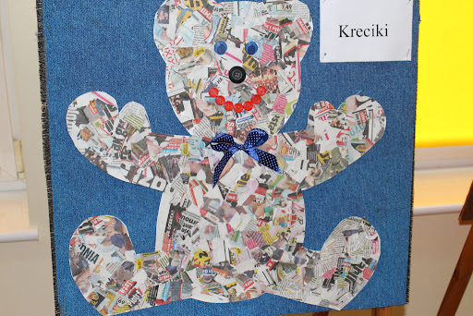

- „Wyjadanie miodku” - określanie smaku.
Zadanie polega na zjedzeniu miodu z talerzyka tylko za pomocą języka, bez pomocy rąk.

- Policz misie i wskaż prawidłową odpowiedź.
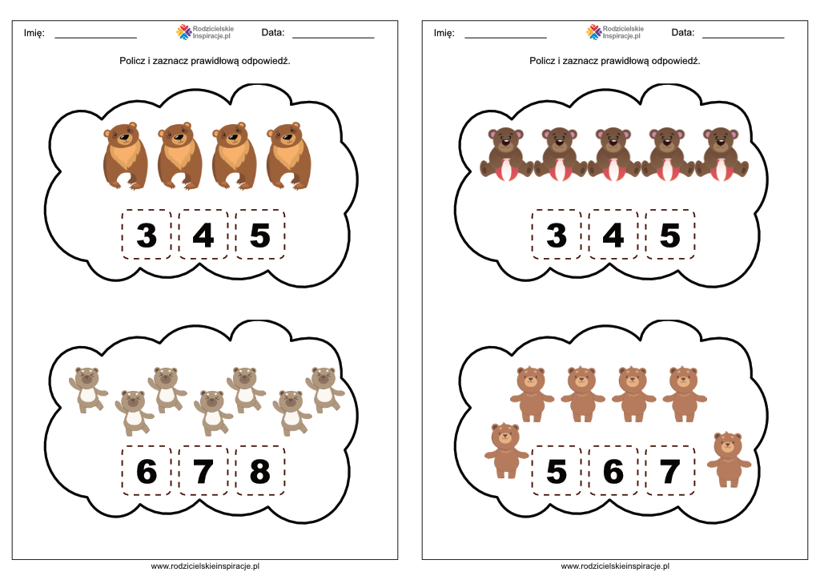
- Ćwiczenia rozwijające orientację przestrzenną. Weź swojego Misia lub ulubioną zabawkę oraz taboret/ krzesło.
- Połóż misia za krzesłem
- Połóż misia przed krzesłem
- Połóż misia z prawej strony krzesła
- Połóż misia na krześle
- Połóż misia z lewej strony krzesła
- Połóż misia pod krzesłem
- Zrób tak by miś był nad krzesłem
- Weź misia na ręce, przytul go, powiedz misiowi coś miłego po cichu na ucho
- Usiądź z misiem na podłodze obok krzesła
- Posadź misia przed sobą
- Posadź misia na przeciwko siebie
- Posadź misia obok siebie
- Podnieś misia do góry
- Posadź misia między krzesłem a sobą
- Poproś misia do tańca.

- „Taniec z misiami” do muzyki „Jadą jadą misie”.
https://youtu.be/XRqkAePXbmc

- Aktywności dla chętnych
„Smaczne Misie”
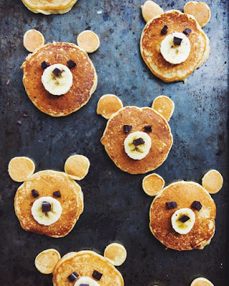

Pomóż Misiowi odnaleźć drogę.
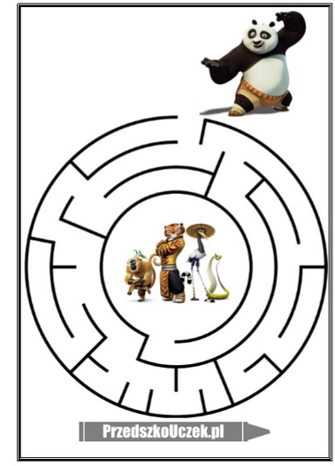
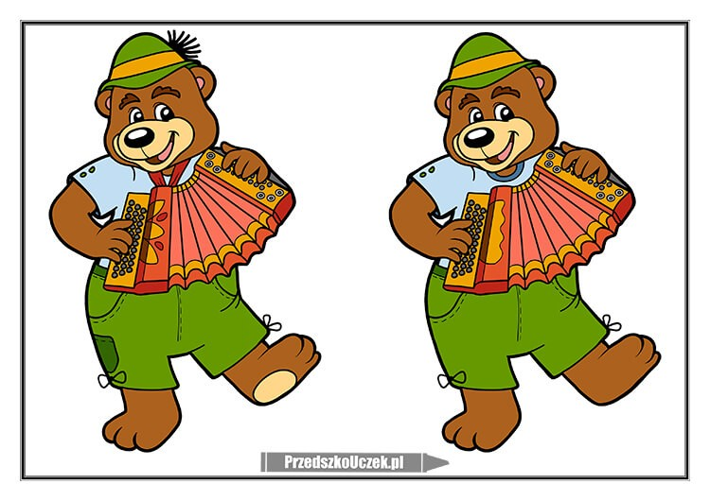
Znajdź 5 szczegółów.

Praca plastyczna Plastelinowy Miś

Zabawa ruchowa na „Niedźwiadek” - ilustrujemy piosenkę ruchem.
https://youtu.be/JovYQa7IlKU
Jedna łapka, druga łapka,
Ja jestem niedźwiadek.
Trzecia łapka, czwarta łapka,
a to jest mój zadek.
Lubię miodzik, kocham miodzik
podbieram go pszczółkom.
Jedną łapką, drugą łapką,
albo ciągnę rurką.

